Лечение псориаза 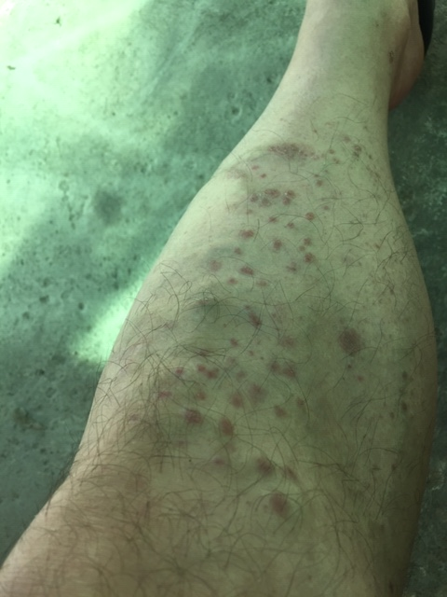
С начала пользовался таким устройством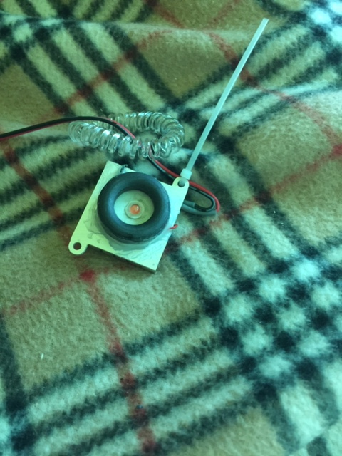
Но приходилось часто передвигать. Для удобства сделал такое
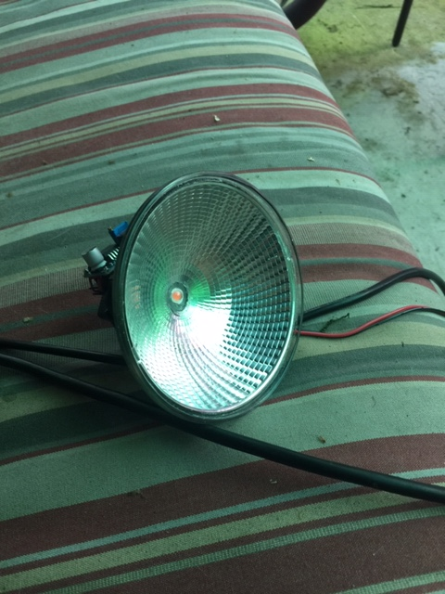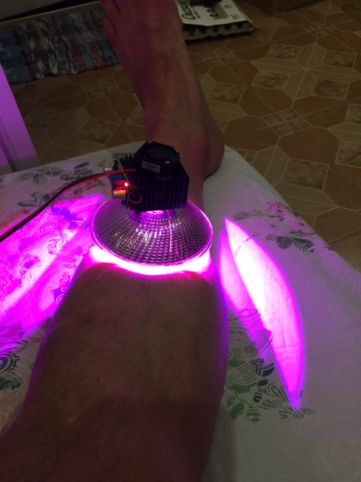
И вот результат
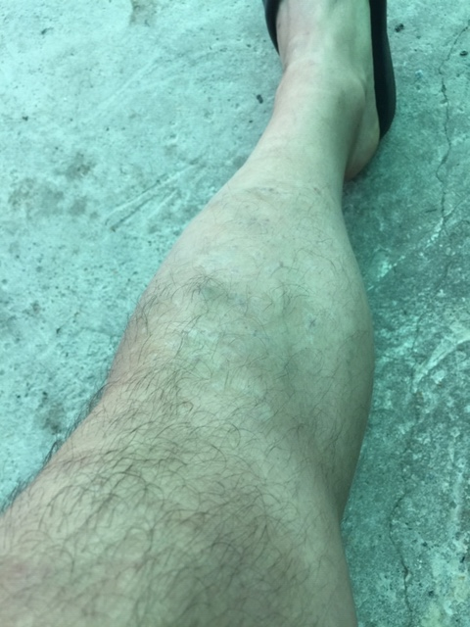
Так же помогает при лечении вен ( процесс долгий и нудный) Если при псориазе видно точку воздействия, то при варикозе нужно эту точку найти. Результат виден почти сразу , а дальше процесс замедляется и нужно искать точку из за чего. Также можно ускорить процесс заживления ран ,ожогов и т.п. Всё проверено насебе.

